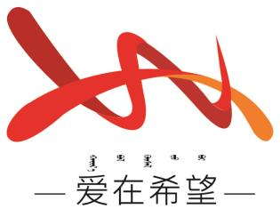
通辽经济技术开发区
新城街道希望新城社区工作简报

主办：希望新城社区党委 2026年1月21日
学习《中国共产党第二十届中央纪律检查委员会第五次全体会议公报》
为深入学习贯彻党的二十届中央纪律检查委员会第五次全体会议精神，切实把社区党员干部的思想和行动统一到党中央决策部署上来，推动全面从严治党向基层延伸、向纵深发展，2026年1月21日，希望新城社区组织开展专题学习活动，集中学习《中国共产党第二十届中央纪律检查委员会第五次全体会议公报》。
会议伊始，社区党委书记穆田薇围系统传达了全会关于2025年纪检监察工作的总结成果和2026年工作的部署要求，重点围绕坚定不移拥护“两个确立”、做到“两个维护”，强化政治监督、正风肃纪反腐，深化整治群众身边不正之风和腐败问题等核心内容进行深入讲解。同时结合社区工作实际，将全会精神与基层服务、民生保障、社区治理等重点工作紧密结合，剖析了基层工作中廉政建设的关键点和风险点，通过典型案例警示提醒，引导党员干部深刻认识到社区作为联系群众的“最后一公里”，廉洁自律是做好各项工作的根本前提。
会议最后，大家纷纷表示，社，此次学习既是一次深刻的思想洗礼，也是一次明确的工作部署，今后将以全会精神为根本遵循，把廉洁自律的要求融入日常工作的每一个环节，严守纪律规矩，改进工作作风。
【影像资料】
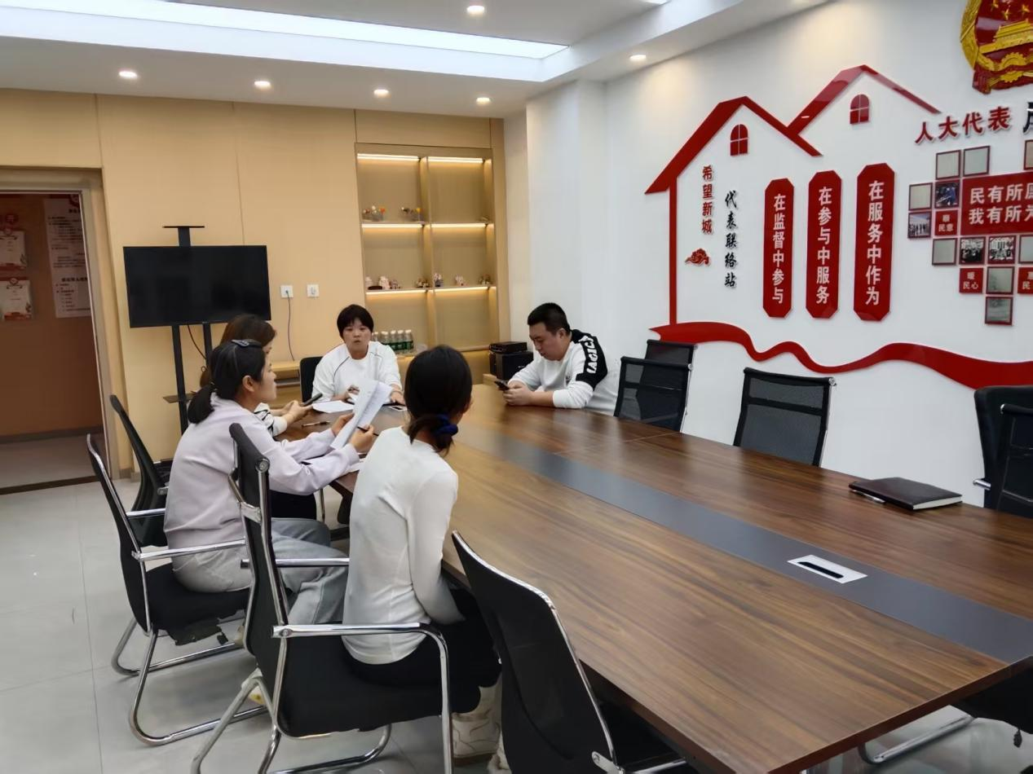
图一：2026年1月21日开展集中学习

